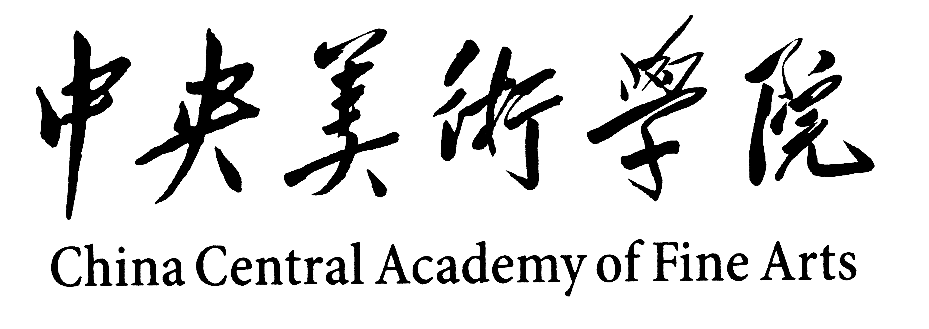
2015年普通进修班入学须知
一 进修期限：
半年制：（2015年9月—2016年1月）；
一年制：（2015年9月—2016年6月）；
两年制：（2015年9月—2017年6月）。
学习期满，成绩合格，颁发由中央美术学院印制的《普通进修证明书》
二 报到时间及地点：
2015年9月7日(星期一)（上午9：00—11：30，下午1：30—3：00）。报到时请携
带二寸同底深色免冠照片三张；身份证。手续不全及逾期不报到者，我院将取消其入学资
格，录取通知书开学报到时领取。
报到地点：中央美术学院图书馆一层（如有变动，9月1日后学院网站上通知）
三 学费缴纳：
网上缴费：请在7月20日后登陆http://pay.cafa.edu.cn或者http://cw.cafa.edu.cn进入财务处缴费平台缴纳学费（用户名和初始密码为学生学号）。
特别提醒：1.请大家使用IE浏览器缴费；
2.选择付款方式点击下一步后，请务必确认跳转的网址
https://netpay.cmbchina.com/netpayment/basehttp.dll?PrepayC2;
3.尽量避免在网吧等公共场所使用网银缴费；
4.关注财务处网站首页的网上缴费开放时间；
5.请优先使用招商银行网上银行或者招商银行手机银行。
缴费成功后，请保留缴费凭证，并请将个人近期免冠照片1寸电子版（1500万像素）发到peixun@cafa.edu.cn，务必标明姓名、学号、所报院校、专业。
四 其它：
1、学员在校学习期间的差旅费、医疗费、材料费及其它补贴费等均由原单位支付或本人自理
2、学员在校期间如违反校纪、校规，视其情节轻重给予处理，并通报原单位
3、开课一周后自动退学及受勒令退学处理的学员，学费不退
五 学院地址：北京市朝阳区花家地南街8号 邮政编码：100102
咨询电话：64771253、64771281
中央美术学院培训部
二○一五年七月

